7. Global Assembly Cache

Прежде всего, скажем несколько слов о размещении вашего готового приложения на целевом компьютере. Для этого нет необходимости в создании вами программ-инсталляторов (хотя и это тоже возможно), достаточно просто скопировать в папку на целевом компьютере файл с расширением .exe из папки Release (в крайнем случае, Debug) вашего проекта и все дополнительные библиотеки DLL. Обязательным условием работы вашей программы является наличие на целевом компьютере требуемой версии .NET Framework.

Что такое Global Assembly Cache?

Если DLL находится в одном каталоге с программным кодом, то такая библиотека называется частной сборкой и именно программа отвечает за использование нужной версии этой библиотеки. Удаление частной сборки скажется на работе только приложения, которое ее использует.
Существуют также библиотеки, которые используются для работы множества приложений, например если вы развернете узел References в Solution Explorer своего проекта, то увидите ряд библиотек, которые не поставляются явным образом вместе с вашей программой, так как за их наличие на целевом компьютере отвечает BCL. Такие библиотеки DLL называются разделяемыми сборками.
Как вы уже поняли, разделяемые сборки не размещаются в одной папке с программным кодом, для этих целей предназначен специальный каталог, который называется глобальный кэш сборок – Global Assembly Cache (GAC).

Цели и задачи GAC

Глобальный кэш сборок расположен в подкаталоге assembly по следующему пути C:\WINDOWS\Microsoft.NET\assembly и предназначен для хранения библиотек DLL, которые используются при работе нескольких приложений.
При помощи GAC решается проблема DLL Hell, которая связана с использованием библиотек DLL в операционной системе Windows. Данная проблема возникает при использовании несколькими приложениями различных версий одной и той же библиотеки DLL, основная трудность заключается в получении приложением необходимой DLL. В библиотеках DLL нет встроенного механизма обратной совместимости, и даже незначительные изменения в DLL делают ее внутреннюю структуру настолько отличной от предыдущих версий, что попытка их использования обычно приводит к сбою приложения. При наличии на компьютере версии DLL которая отличается от версии, используемой при создании программы, операционная система не может определить правильную версию DLL и «превращается в чертенка и идет в ад».
Частные сборки избегают этой проблемы, потому что версия DLL, которая использовалась для сборки приложения, включена в нее, поэтому даже если более новая версия существует в другом месте компьютера, это не влияет на работу данного приложения.

Строгие имена и версии DLL

«Различные версии библиотеки можно разместить в любом каталоге» – скажете вы, однако для размещения DLL в GAC необходимо наличие у этой библиотеки версии и строгого имени, которые обеспечивают ее уникальность в глобальном кэше сборок. При компиляции проекта, использующего такую библиотеку, в его метаданных сохраняется имя библиотеки, ее версия и строгое имя, а CLR при вызове приложения теперь будет искать именно эту библиотеку.
Для примеров этого раздела мы воспользуемся библиотекой StudentLibrary, которую создали в предыдущем разделе. Для того чтобы указать версию библиотеки необходимо открыть окно свойств проекта и выбрать в нем вкладку Application, а на ней нажать кнопку Assembly Information… (Рисунок 7.1).

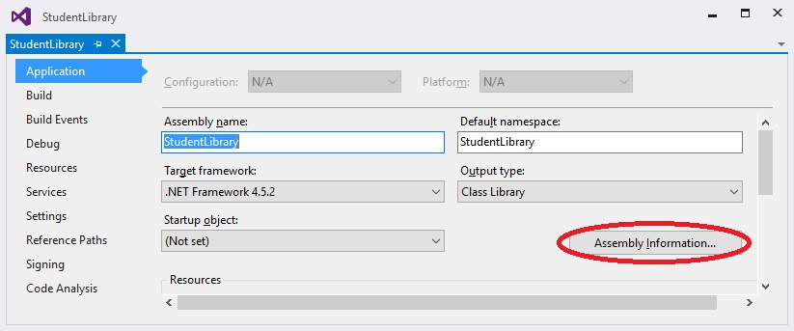
Рисунок 7.1 Вкладка Application

В открывшемся окне Assembly Information вы можете указать различную информацию о текущей сборке, в том числе и версию сборки, которая состоит из четырех чисел (слева на право): основная версия (major), подверсия (minor), номер полной компиляции (build) и номер ревизии для текущей компиляции (revision) (Рисунок 7.2).

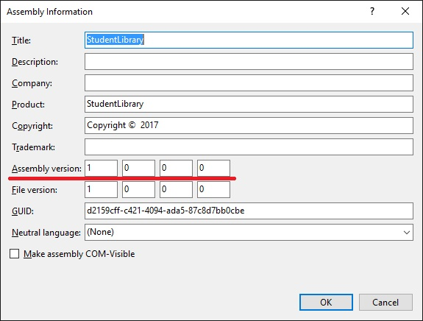
Рисунок 7.2 Окно Assembly Information

Первые два значения являются основными, и именно они используются при поиске необходимой DLL. Если найдено несколько библиотек с одинаковыми основными версиями, то происходит поиск по подверсии, и только если и эти значения будут совпадать, то осуществляется поиск по номерам полной и текущей компиляции. Когда вы вносите значительные изменения в созданной библиотеке, то следует изменять значения основной версии и подверсии, если осуществляете небольшие корректировки, то рекомендуется изменять только номера полной или текущей компиляции в зависимости от изменений.
Строгое имя библиотеки DLL гарантирует ее уникальность и может быть сформировано средствами Visual Studio 2015. Для этого также предназначено окно свойств проекта, но в этом случае необходимо выбрать вкладку Signing, а на ней установить флажок напротив пункта Sign the assembly. После чего станет доступным выпадающий список Choose a strong name key file, в котором вы можете выбрать существующий файл ключа со строгим именем или создать новый, пункты <Browse…> и <New…> соответственно (Рисунок 7.3).

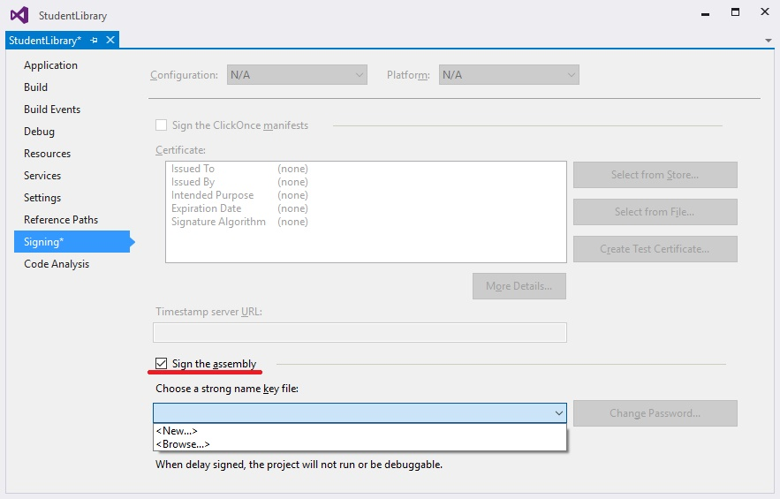
Рисунок 7.3 Вкладка Signing

Для создания нового секретного ключа необходимо выбрать пункт <New…>, в результате чего появится окно Create Strong Name Key, где вы должны ввести имя файла и дважды пароль, которым будет защищена сборка, также вы можете выбрать один из двух алгоритмов шифрования, после чего нажать кнопку OK (Рисунок 7.4).

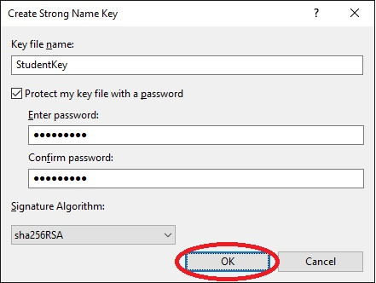
Рисунок 7.4 Окно Create Strong Name Key

Следует понимать, что шифрование защищает только строгое имя и не защищает вашу библиотеку от взлома и анализа ее кода.
После выполнения описанных выше действий, в проекте вашей библиотеки появится файл строгого ключа с расширением .pfx (Рисунок 7.5).

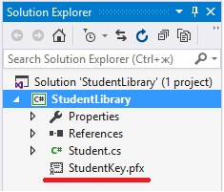
Рисунок 7.5 Файл строгого ключа

Вашу библиотеку необходимо перекомпилировать, после чего вы сможете поместить ее в GAC.

Инсталляция сборок в GAC

Для того чтобы разметить полученную библиотеку в GAC, достаточно скопировать ее в специальный каталог (C:\WINDOWS\Microsoft.NET\assembly\GAC_MSIL). Однако предпочтительнее инсталлировать сборку в GAC при помощи утилиты командной строки gacutil.exe. Для этого необходимо открыть окно командой строки Visual Studio 2015 от имени администратора и перейти в каталог с требуемой библиотекой, затем установить сборку в GAC, воспользовавшись командой /i утилиты gacutil.exe. В случае успешного добавления сборки в GAC вы увидите соответствующее сообщение (Рисунок 7.6).

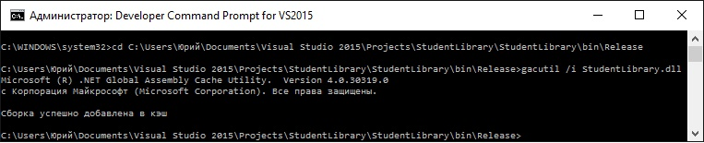
Рисунок 7.6 Использование утилиты gacutil.exe

Вы можете убедиться в том, что библиотека инсталлирована в GAC, открыв в проводнике Windows каталог C:\WINDOWS\Microsoft.NET\assembly\GAC_MSIL, где вы увидите, что для вашей сборки создан отдельный подкаталог, совпадающий с названием вашей библиотеки, и в нем находится ваша библиотека DLL (Рисунок 7.7).

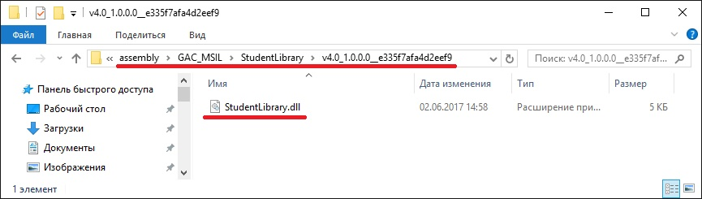
Рисунок 7.7 Содержимое GAC в проводнике Windows

После этого вы можете подключить DLL к различным проектам, так как это было описано в шестом разделе.

